Дәреснең темасы: “Тартык [с] авазы һәм С,с хәрефләре”
(1 нче класс татар төркеме)

Әлмәт шәһәре муниципаль автономияле белем бирү учреждениесе - 2 нче лицееның
I квалификацион категорияле
татар теле һәм әдәбияты укытучысы
Хәбибуллина Резеда Алик кызы
18 нче ноябрь, 2013 ел
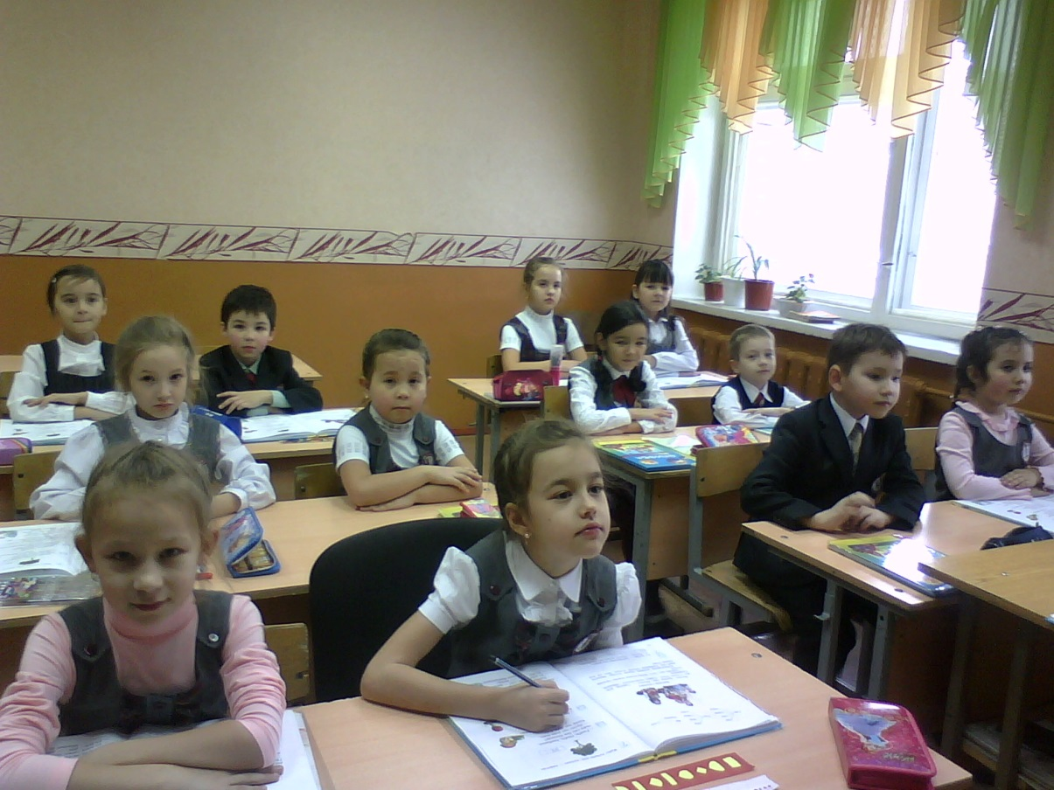

Тема: “Тартык [с] авазы һәм С, с хәрефләре”.
Максат:Укучыларны [с] авазы һәм С,с хәрефләре белән таныштыру, уку күнекмәләрен формалаштыру, логик фикерләү, хәтер, игътибарны үстерү өчен шартлар тудыру, ачык һәм төгәл җавап бирергә өйрәтү.
Җиһазлау: Рус телендә урта гомуми белем бирү мәкт. 1 нче с-фы өчен дәреслек (татар телендә сөйләшүче балалар өчен) / Ф.Ш Гарифуллина. - Казан: Мәгариф, 2012. Такта, интерактив такта.
Дәрес барышы:
1. Оештыру вакыты (Уңай психологик халәт булдыру).
- Хәерле иртә, укучылар! Утырыгыз!
2. Актуальләштерү. Үткән дәрестә үтелгән материалны кабатлау.
- Әйдәгез “Кем тизрәк?” уенын уйнап алабыз.Менә сезгә хәрефләр бирәм.
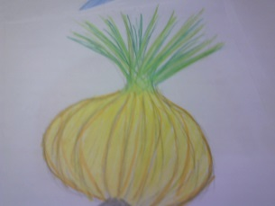
Алардан иҗекләр ясагыз.(АС,ҮС,ӨС һ.б)
- Яхшы.Әфәрин.
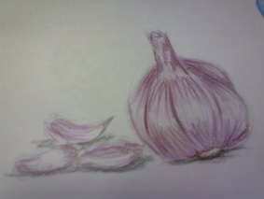
- Бу нәрсә? (Алма, суган, кишер,бәрәңге, сарымсак). Дөрес.
- Ә кайсы яшелчәләр, без өйрәнмәгән хәрефкә башланды? ( суган, сарымсак).
- Нинди хәрефкә башлана бу сүзләр?(С хәрефенә)
-Ә без тагын нинди тәмле ризык белән иртән чәй эчәбез?( сыр).
3. Уку мәсьәләсе кую ситуациясе.
-Бик яхшы.
- Безнең дәрескә песи килде.Әйдәгез ана исем бирик(Барсик).
Игътибар укучылар,экранга карыйбыз.Ул безгә нинди яңа хәреф алып килгән?(С хәрефе).
Курчак та килгән бит кунакка.
Минем исемем – Сара, ди курчак. Мин нинди? (Матур,чибәр,.........)
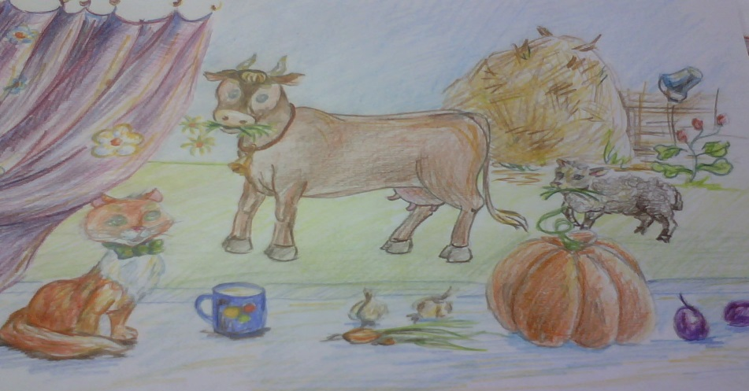
Мин сезгә рәсем алып килдем .Рәсемдә без кемне күрәбез? (сыер,сөт,кабак,песи,слива)
Тагын нәрсә күрәбез?( сарык үлән ашый)
Сыер нишли? һ.б сорауларга укучылар җавап бирәләр.
Ә хәзер күзләрне йомдык,текстны тыңлыйбыз.(Укытучы текстны үзе укый).
Сүзлек белән эш.
Укытучы сүзләрнең мәгънәсен аңлата (сәләтле,мандалина,тату,аларны)
Физминутка. Бер укучы чыгып, песи белән бәйле физминутка үткәрә.
4. Уку мәсьәләсен адымлап чишү.
-Сез класста ничек яшисез? (дус)
-Дусларың күпме?(күп)
- Ә текстта дусларым кем?
-Муса нинди?
-Муса нинди коралда уйный?
-Сара, Сәрия нишли?
2)Сүзләрдәге хәрефләрнең урыннарын алыштырып,яңа сүзләр төзү.
32451
Тасма------
3)Шәмсия Җиһангирова шигырен укытучы сәнгатьле укый.
-Сезнең сыер күргәнегез бармы?
-Ул нәрсә бирә?(сөт)
-Кем сөт ярата? Ул нинди?(тәмле,...)
5. Рефлексия, бәяләү этабы.
Рефлексия(Укучылар бер – берсенә сораулар бирәләр,бер – берсен бәялиләр)
Табышмак укып, җавабын әйтәләр. Укытучы төсле карточкалар тарата.
Нинди хәреф белән таныштык? С хәрефенә башланган кош исемен әйтегез?(сандугач)
- Әфәрин.
- Сау булыгыз.

